phonegap开发打包教程

1. 混合开发

原生开发（native）+html5开发

1. 优点和缺点

优点

1. 一次编译多平台运行
2. 开发速度快
3. 各平台UI保持高度一致性
4. 内容更新不需要内容审查

缺点

1. 体验不如原生开发
2. 代码容易被盗取
3. 安装

安装桌面工具

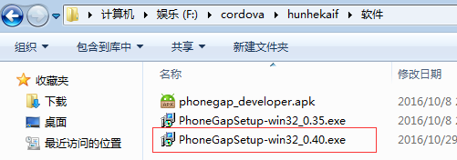

安装手机软件

安卓用户用手机助手连接手机，双击apk文件，直接安装

Ios用户请于appstore搜索下载phonegap

1. 轻松愉快的开发移动端的程序

打开phonegap.exe文件

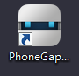

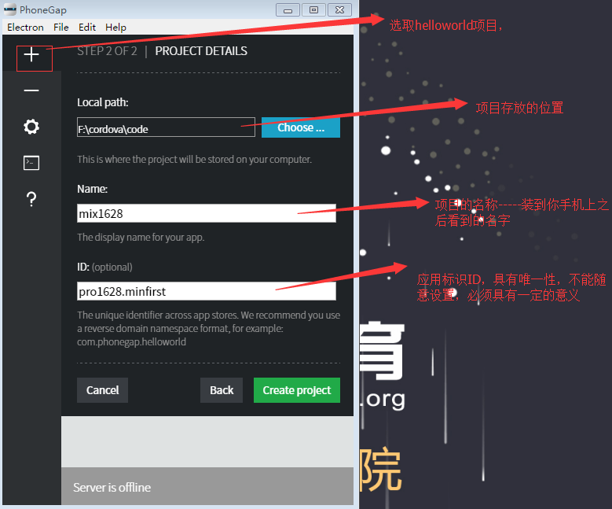

启动服务，在手机中实时查看项目的效果，打开项目目录，

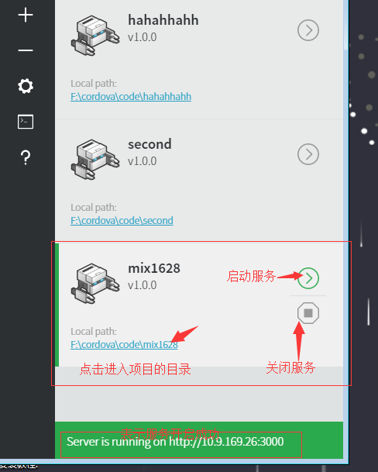

在手机上打开phonegap，输入网址

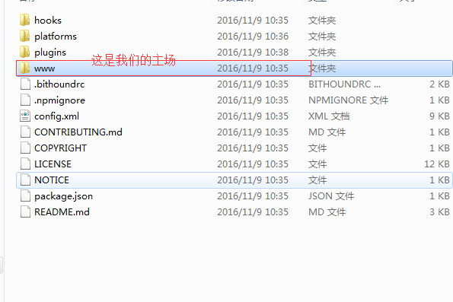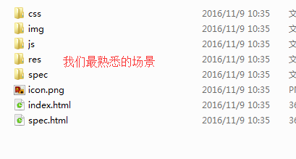

打开index.html，然后去编辑我们的页面

删除我们所不需要的内容，特别是注释语句

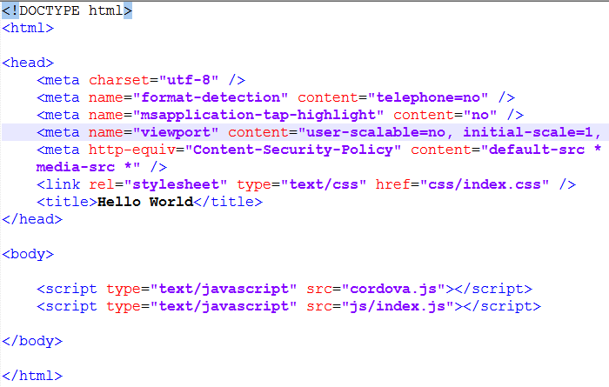

这个时候我们就可以在页面中写我们的视图

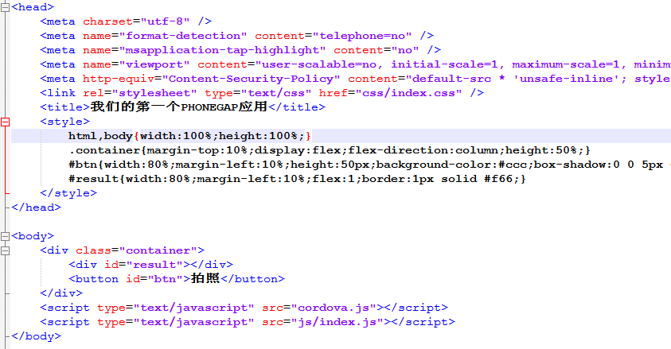

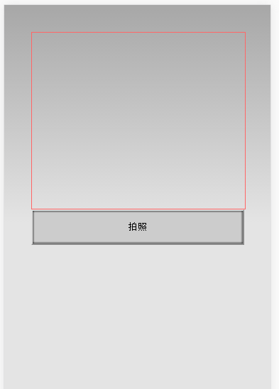

接下来就是去编写我们的控制程序index.js

为了确保phonegap是就绪的，所以我们

document.addEventListener(“deviceready”,onDeviceReady,false);

//一切调用系统的功能写在这里

Function onDeviceReady(){

//触发条件

document.getElementById(“btn”).onclick = function(){

//调用照相机

//插件的地址http://cordova.apache.org/plugins/

//必须实现我们的onSuccess和onFail函数，成功和失败的方法

navigator.camera.getPicture(onSuccess, onFail, {

destinationType: Camera.DestinationType.FILE_URI,

sourceType: Camera.PictureSourceType.CAMERA,

correctOrientation: true,

cameraDirection: 0

});

}

}

//拍照成功函数，path就是拍照的图片的路径

function onSuccess(path){

//alert("ok")

document.getElementById("result").style.backgroundImage = 'url('+path+')';

document.getElementById("result").style.backgroundSize = 'cover';

}

//拍照失败函数

function onFail(){

alert("error")

}

进行真机调试，在手机端打开phonegap应用，输入对应网址，然后查看我们的效果

实时更改我们的参数设置，并且查看效果展示

继续调用系统的其他模块，熟悉我们的使用规则

1. 打包操作
2. 安装cordova

Cnpm/npm install cordova -g

安装完毕，我们通过cordova -v命令查看自己是否安装正确

B)添加需要打包平台

必须确保你的电脑中的jdk是最新的，并且要配置到环境变量中

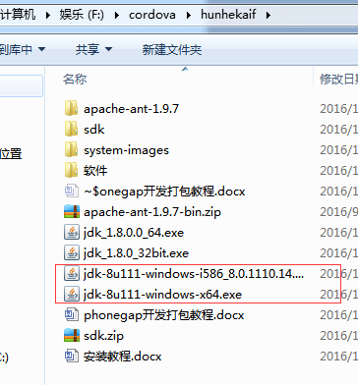

比如我的电脑的安装目录在C:\Program Files\Java\jdk1.8.0_111，

就在我们的计算机--属性--高级系统设置--环境变量---系统变量

如果你的系统变量中没有JAVA_HOME,那么我们就新建一个

值为C:\Program Files\Java\jdk1.8.0_111

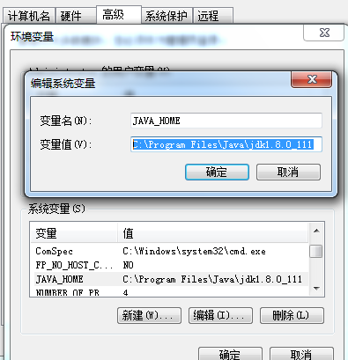

再查看是不是有CLASSPATH,如果没有，那么新建一个

值为.;%JAVA_HOME%\lib;%JAVA_HOME%\lib\tools.jar

切记，那个小点不能省略

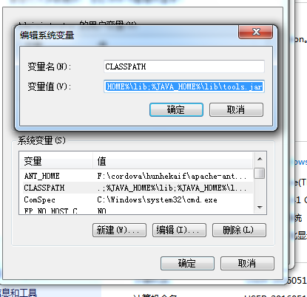

因为你要进行android项目的打包，所以比不可少的是，你要有android的环境

我们只需要配置android的环境变量即可

在环境变量的path中，

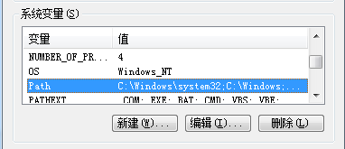

添加值

F:\cordova\hunhekaif\sdk\platform-tools;F:\cordova\hunhekaif\sdk\tools;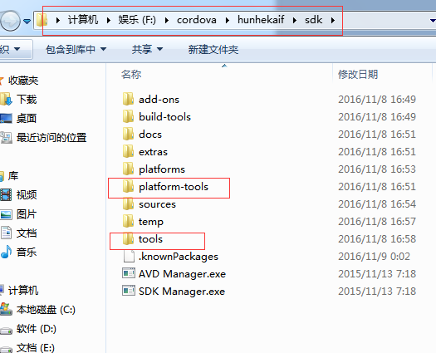

必须  
 在该项目根补录下打开命令窗口，

输入 cordova platform add android

请耐心等待大概1-2个小时，如果不出意外，那么你就成功了

如果在安装过程中，给你显示了什么错误，比如显示的是”cordova-plugin-battery-status”的错误，那么说明我们的内存分配不合理，这个时候在我们的环境变量中新建一个

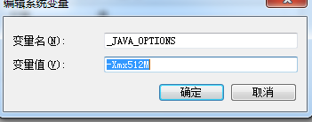

C)打包

Cordova build android

请耐心等待2分钟左右，如果不提示错误，那么你就可以在你的文件夹下的platforms/android/build/outputs/apk/***.apk,(如果你的电脑是第一次打包，可能需要更长的时间)